**论体制内的话里有话（第三期）**

2132 1 2019-04-28

专栏列表

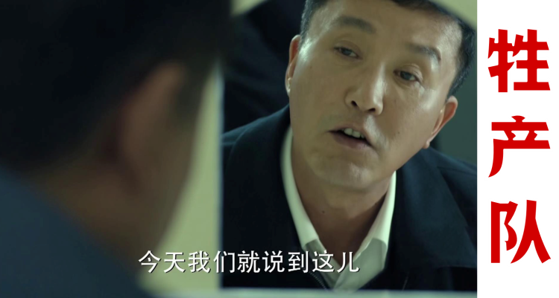

**写在前面**

**...**

无论是体制内还是体制外，但凡有些地位或者影响力的领导都有一个人特点：说话说一半。我们在听到这些话的时候总是一知半解，就像我们小学是刚接触语文的阅读理解题目，心里面总怀疑这些题目根本就没有标准答案。

**一. 为什么领导喜欢让我们猜？**

**...**

**①为了保护自己**

古代皇帝说话叫“金口玉言”，英雄豪杰说话叫“一言九鼎”，君子之间说话叫“君子一言驷马难追”。一个人的职位高低决定了一个人的权力大小，而这个人的权力大小就决定了自己的责任大小。当一个人处在比较高的位置行使着非常大的权利的时候，就必须学会谨言慎行，以防在不经意之间给自己带来不必要的麻烦。

国人历来讲究说话的艺术，《鬼谷子》：“言多必有数短之处。”就是指“言多必失”。当人们万分崇敬地注视聆听领导教诲时，领导的每一句话会深刻入怀。此刻的领导当知每句话都代表上级精神和个人权威，势必小心谨慎。因为领导处在一个比较高的位置上，所以他非常担心自己不经意之间的表达会被外人过度解读，所以无论是平时的说话、表态他都不会明确的表达出自己的观点，这是对自己的一种保护。

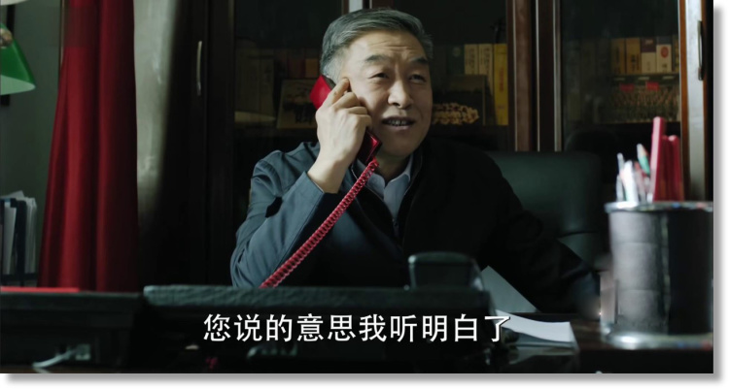

**②为了维护自己的形象**

对于很多事情领导并非是全知全能的，但是为了维护自己的光辉形象和权威性，不能够在下级面前表现出自己的无知，就只好装出一副讳莫如深的模样。

领导也是人，不是神，有些时候遇到一些比较棘手的问题，他自己也需要一些时间去思考，去梳理这些问题。如果这时你刚好问到一个这样的问题领导为了维护自己的面子肯定会先给你一个比较含糊的答案。

**③为了考验身边的人员**

我们都喜欢和聪明人交往。那什么是聪明人呢？我想首先最重要的一点就是沟通成本的。要知道，领导每天需要处理很多的事情，光是这些事情就已经让领导疲惫不堪，所以领导为了让自己更舒服一点，就希望自己身边的人更聪明一点，无须事必躬亲。聪明人就像领导的左膀右臂，你见过有人对自己的手臂开口说话下命令吗？没有吧，想做什么直接抬手去做就好了。

对于刚在领导身边工作的人员，领导会时不时的说一些让你感到无所适从的话语，下一些不明就里的指令。这些话语和指令，就是对你的一种考察，领导永远不会去适应你的节奏也不会去适应你的习惯。在绝大多数时候，领导身边的办事人员就像一件完成任务的工具，如果这个工具用的顺手就继续用，如果不顺手，直接换一个新的就可以了。要知道，体制内最不缺乏的就是聪明人。

**二. 领导的心思要不要猜？**

**...**

有首歌歌词是这样的：女孩的心思男孩你别猜，你猜来猜去也猜不明白，不知道他为什么掉眼泪，也不知道他为什么笑开怀.......那么，领导的心思要不要猜？其实呢 这个也看你对自己体制内的目标的定位，如果你只是想在体制内混口饭吃 ，没有过高的追求，不需要故意博得谁的好感，那么你当然不需要去猜了，不懂的直接问好了。

但如果你有比较高的追求，你想在领导面前获得一个比较好的印象，你想让领导看到你的聪明，那这就很有必要学会猜一猜领导的心思。我们有句老话叫做：方向不对，努力白费。如果你没有把握住领导的真正意图，那么即使你做再多的努力也是白费。听一个人说话，我们不仅要听他说了什么，而且要听他没说什么。

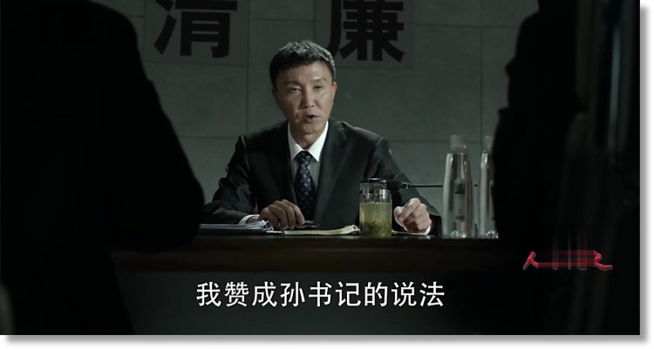

当然这种领悟别人“话外之音”的能力不仅仅可以用在体制内或者工作中，就是在生活中也常常用到。比如在男生和女孩子谈恋爱的时候，时常感觉自己女朋友莫名其妙的生闷气。我们刨除一些女生太作太折腾人的因素，更多的是因为男生没有听懂女朋友的话外音。

男生常常讲：“想要什么你跟我说啊！”“又怎么啦，你说话啊！”“你到底想怎么样？”这个时候女生就会说：“我没什么想要的啊！”“没事，我挺好的。”“好的，你去找哥儿们打游戏吧。”如果男生真的信了这些话表面的含义，后果大家应该都能想到了吧——分手。女孩子会想：你不懂我，你不是我的真爱，我的王子不是你。

同理。

如果是一个人在工作中没有听懂领导的真实意图，领导嘴上不说，心里肯定会给狠狠记一笔：这个人太过木讷，不堪大用。

**三. 如何正确理解领导的话外音？**

**...**

**①站在领导的角度看问题**

屁股决定脑袋，当你对领导的某项指令不是很理解的时候，不妨试着站在领导的位置上去思考一下。我们常讲“换位思考”，真正的换位思考不仅仅是换个身份，更重要的是考虑对方的利益。“天下攘攘，皆为利往。天下熙熙，皆为利来。”人总是会趋利避害的，无论一个多么无私的人，遇到问题的第一反应总是保证自己的留存，这是人类进化过程中形成的本能。我们不能否认这个世界上会有那些毫不利己专门利人的好同志，但是这样的人少之又少，绝大多数人都是普通人，领导不过是权力比较大的普通人罢了。为什么你总感觉领导高高在上，只不过是你和领导接触比较少罢了。

学会考虑领导利益，是你听懂领导话外音的前提。民间有句俗语“既想当婊子，还得立牌坊”。在涉及到自己切身利益的时候，人们出于面子问题总是会“象征性”的回避一下。注意是象征性的回避一下，如果真的有人不开眼损害了领导的利益，结果一定是惨痛的。古往今来，这是一条颠扑不破的真理。

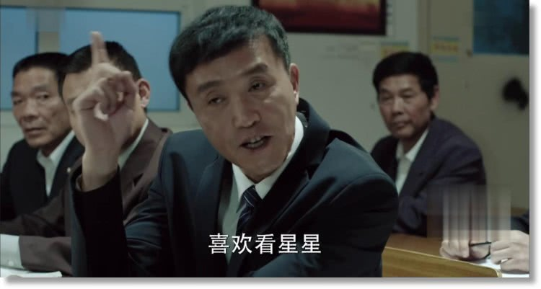

**②搞清楚领导的风格**

老话讲“千人千心境，万人万模样”，不同领导会有不同的风格。风格即性格。性格的形成是多方面因素的综合，其中最重要的就是一个人的童年家庭影响。有些领导小心谨慎，做事总是反复求证；有些领导粗犷豪放，做事喜欢大刀阔斧。面对不同性格的领导，就要有不同的相处模式。领导永远不会为了下级改变自己的做事风格，就像学校里面老师不会为了某个同学改变自己的上课方式一样。

**③学会“插眼”**

就像打游戏插眼一样，哪里插眼哪里就要光。这篇被照亮的区域发生所有的事情，也就尽收眼底，你能看到的这些事情，就叫做信息。我们做任何判断都需要有所依据，如果你有比较稳定的信息来源，做起事来就事半功倍。

 每个单位都会有些耳朵和嘴巴比较长的人，这些人的传播的小道消息往往比正式的消息更快，而且准确性也挺高。物以类聚，人以群分，这些有“特长”的同志都会有一些比较稳定的“八卦圈”，因此保证了信息的时效性和准确性。平时在单位里面切莫瞧不起这些“特长”同志，关键时刻他们的小道消息能让你更快的做出判断，更准确的理解领导的意图。这些老同志往往都是比较容易被感动的，平时遇见打声招呼，偶尔买点小零食“投喂”一下，他们恨不得就把你当做知己。

另外，领导要和领导身边的人搞好关系，这些人和领导的接触时间比较长，对领导肯定也是更了解，所以如果有什么事情不明白，不妨虚心请教一下这些人。

**④学会察言观色**

我认为察言观色不是一种技巧，而是一种意识。刚开始训练自己察言观色的时候，你可能会心里时时刻刻提醒自己，但是用到后来你就会发现，察言观色就像呼吸一样。你会刻意的控制自己的呼吸吗？很明显不会的，但是也却未停止过呼吸，因为不呼吸不行呀，是要出人命的。察言观色做到后来也是这样，你甚至都没有意识到自己正在察言观色。一个人能做到这一步就好像开了天眼一样，往往能洞察到更多旁人看不到的细节。

那什么是察言观色呢？字典上给的解释是琢磨对方的言语，观察对方的脸色，以推测对方心意。其实说的再准确一点就是根据一个人外在的情绪变化来洞察人物内心思考问题的过程。

我们现在一说察言观色好像无形之中就加了一点贬义的色彩，其实这个词最早出自 《论语·颜渊》，是孔子在回答子张关于“士怎样才可以叫做通达？”的问题时做出的回答，原句为“夫达也者,质直而好义。察言而观色,虑以下人”。所以连孔子都认为想要通达就必须学会察言观色，虑以下人（眼中有别人）。

**写在后面**

**...**

道路千万条，实干第一条。只学不实践，老师两行泪。

这些内容的威力有多大，只简单阅读是没法知道的，必须用在工作中才能见分晓。路漫漫其修远兮，我劝你做一个行动派。

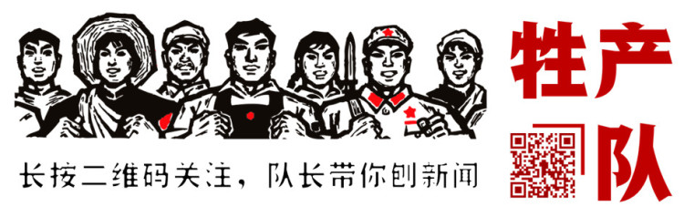

专栏目录共5个内容

 01.图文

饭局里的人情世故(第一期)

 02.图文

体制内的精明老练非一日之功（第二期）

 03.图文

论体制内的话里有话（第三期）

 04.图文

体制内的送礼之道（第四期）

 05.图文

敢问性格内向者路在何方（第五期）

**评论 (1)**

写评论

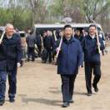



M.Page

8小时前

人都被你们做精了，效率反而下来了